FASES REQUERIMIENTO DE SOFTWARE

1. DESCRIPCION GENERAL DEL REQUERIMIENTO 2
2. FASE DE FORMALIZACIÓN 3
3. ANALISIS DE REQUISITOS Y REQUERIMIENTOS 4
5. LEVANTAMIENTO DEL REQUERIMIENTO DETALLADO 8
6. DISEÑO DE LA ARQUITECTURA DE SOLUCION 10

DESCRIPCION GENERAL DEL REQUERIMIENTO

PROYECTO | Firma de abogados
Nombre Requerimiento: | Abogabot
Fecha Solicitud: | 22/02/22
Responsable(s) Solicitud: | Juan Rodrigo Martínez Plascencia
Dependencia(s) Solicitante: | Mission commander
Responsable Funcional designado por el equipo de desarrollo de software: | Denisse Valeria Gutierrez Palacios

FASE DE FORMALIZACIÓN

Descripción de la Solicitud
Usuario Solicitante
Es un despacho de abogados que quiere automatizar las demandas de sus clientes, esto lo harán a traves de una página web llenando un formulario. Para dar seguimiento a su demanda, el cliente crea una cuenta en la plataforma y verá el seguimiento de cada una de las actualizaciones del proceso legal. Al usuario le llegan correos de notificación para saber el avance de su proceso. La página debe poderla ver desde el celular. La preferencia de colores del cliente es azul marino y blanco, pero acepta propuestas.
Líder Funcional
El objetivo es una aplicación versátil a la que los usuarios puedan ingresar sus solicitudes y que estas sean procesadas de forma automática, se genere un documento y se permita a los usuarios crear una cuenta en la que llevar un registro del progreso de su solicitud.

FIRMAS DE ACEPTACIÓN:

________________________________ _______________________________
Nombre Responsable Solicitud Nombre Líder OTI
Dependencia Solicitante Oficina Tecnologías de la Información

ANALISIS DE REQUISITOS Y REQUERIMIENTOS

Fecha Inicio | 02/03/2022 |  | Fecha Final | 04/03/2022
Modelamiento de Negocio
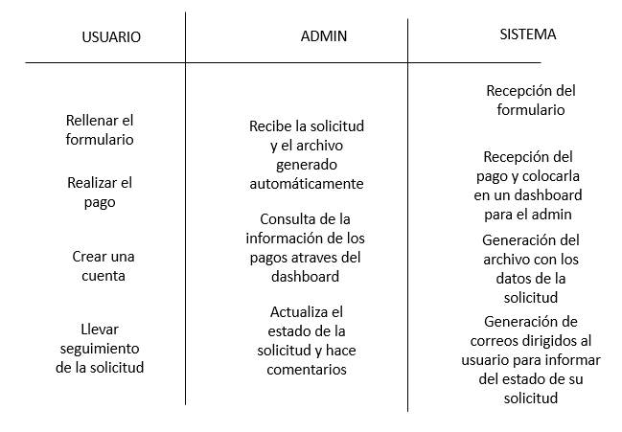
Términos de Referencia
Alcance de la solución | Esta página contara con un formulario de ingreso de nuevas solicitudes, con un método de pago, con la opción a crear una cuenta para poder llevar un seguimiento de solicitud, les enviara a los usuarios correos para que puedan enterarse de las actualizaciones. Para el usuario administrador contara con la opción para ver la información de las solicitudes y un archivo que el sistema generará automáticamente con el fin de que se comience a llevar el proceso, también podrá encontrar la información de los pagos que se han realizado expuestos en un dashboard, el administrador podrá actualizar los estados de las solicitudes y agregar comentarios a las mismas.
Requerimientos Funcionales y criterios de aceptación y | - La página debe contar con un formulario que le solicite al usuario toda la información imprescindible para poder comenzar a trabajar en su caso  - Se cuenta con un sistema de pago seguro y funcional.  - Existe un sistema para registrar como nuevos usuarios a aquellos que rellenaron el formulario con su información.  - Se puede ingresar a las cuentas de usuario y revisar la situación y progreso de la solicitud.  - Como administrador será posible observar la información de los usuarios con solicitudes nuevas y se tendrá acceso al documento autogenerado.  - El administrador tiene la facultad para actualizar el estado de un proceso y agregar comentarios.
Requerimientos no Funcionales y de calidad | - Navegador Chrome, Opera o Microsoft Edge  - Computadora de escritorio o portátil con una pantalla de máximo 23 pulgadas y sistemas operativos, Windows, Mac o Linux.  - Celular con sistema operativo Android o iOS.
Interesados en la solución
  Nombre/Rol/Perfil | Descripción
  Denisse Valeria Gutierrez Palacios- Documentadora y desarrolladora. | Encargada del diseño, programación y documentación del proyecto.
Precondiciones | Para poder comenzar con el desarrollo de este proyecto es necesario conocer cuales son los datos que nuestro cliente necesita del usuario para poder agregarlos a lo solicitado en el formulario, también será necesario establecer cuál será el método de pago de la pagina y detallar aspectos que nos brinden una idea general de lo que están esperando de la página.
Requisitos Técnicos | Tipo de Desarrollo | Web Escritorio Móvil Servicio Web  Servicio Windows Otro:__________________
Requisitos Técnicos | Base de Datos | Oracle  SQL Server  MySQL  MongoDB  Otro:__________________ |  |  | Versión  8.0.25
Requisitos Técnicos | Lenguaje | C#  VB  PHP  Java  JavaScript  Otro:___________________ |  |  | Versión  ECMAScript 2021
Viabilidad Técnica | Luego de adelantado el análisis de los requisitos y requerimientos es viable proponer una solución técnica para esta solicitud: SI (X) NO ( )

FIRMAS DE ACEPTACIÓN:
Nombre | Dependencia | Teléfono | Firma
Denisse Gutierrez | Desarrollo | 1235465
- FASE DE PLANEACIÓN Y GERENCIA DEL PROYECTO

Responsable |  |  | Denisse Gutierrez |  | Fecha |  |  |  | 02/03/2022
Plan estratégico de fases del proyecto
N° | Nombre Etapa | Actividad |  | Rol Responsable |  | Fecha Inicio | Fecha Fin | Comentarios
1 | Documentación | Realizar la documentación necesaria para saber que es lo que se busca de este proyecto. |  | Denisse Gutierrez -Documentadora |  | 02/03/22 | 04/03/22
Diagrama de planeación
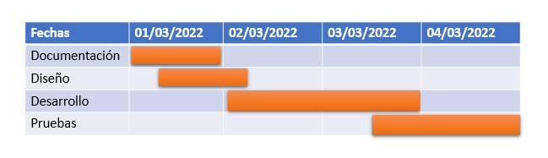

NOTA: Las fechas de planeación establecidas en este documento son aproximadas y estarán sujetas a modificaciones que surjan por control de cambios u otros factores.

FIRMAS DE ACEPTACIÓN:
Nombre | Dependencia | Teléfono | Firma
Denisse Gutierrez | Desarrollo | 1235465

LEVANTAMIENTO DEL REQUERIMIENTO DETALLADO
HISTORIAS DE USUARIO
Nº. |  | General
Titulo |  | Procedimiento para un usuario que esta utilizando la pagina por primera vez
Fecha |  | 04/03/2022
Estimación |  | 50
Característica/Funcionalidad
El sistema debe registrar la información de los usuarios necesaria para poder llevar su solicitud adelante, debe poder aceptar transferencias y almacenar toda esta información así como la del registro de usuarios nuevos y la información del administrador. Debe generar documentos a partir de la información de los formularios, y colocar la información de los pagos en un dashboard para el administrador, enviar a los usuarios correos con información referente a el estatus de su solicitud.
Razón/Resultado
Con la finalidad de brindar una experiencia agradable y automatizada que facilite el proceso de las solicitudes y los seguimientos.

Criterios de Aceptación
Nº | Titulo |  | Contexto |  |  | Evento
1... | Registro de una solicitud nueva en el formulario |  | Un usuario nuevo comienza la solicitud rellenando el formulario con la información pertinente y realizando el pago por el mismo. |  |  | Un usuario nuevo entra en la pagina y rellena el formulario con la información de la que será su solicitud, cuando ha finalizado y oprime continuar se abre la información para el pago.
2 | Problemas para poder llenar el formulario |  | El usuario trata de ingresar sus datos, pero la página no le permite continuar o le comunica de un error. |  |  | En el momento en el que trata de continuar con su proceso de pago pero la pagina genera un error relacionado al formulario,
3. | El administrador no puede ver la información de los pagos en el dashboard. |  | El administrador de la página trata de ver la información de las ventas que se han tenido, pero no le es posible visualizar la información. |  |  | Cuando el administrador de la pagina ingresa al dashboard y no se encuentra con la información de los pagos.
Firmas de aceptación
Nombre |  |  |  | Dependencia | Teléfono |  | Firma
Denisse Gutierrez |  |  |  | Desarrollo | 1235465

DISEÑO DE LA ARQUITECTURA DE SOLUCION

Fecha | 04/03/2022
Vista Lógica
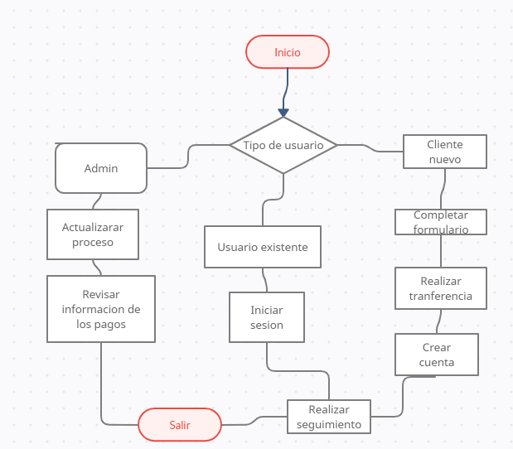
Vista de Implementación
Vista de Proceso
Vista de Física
Prototipos de interfaces de usuario
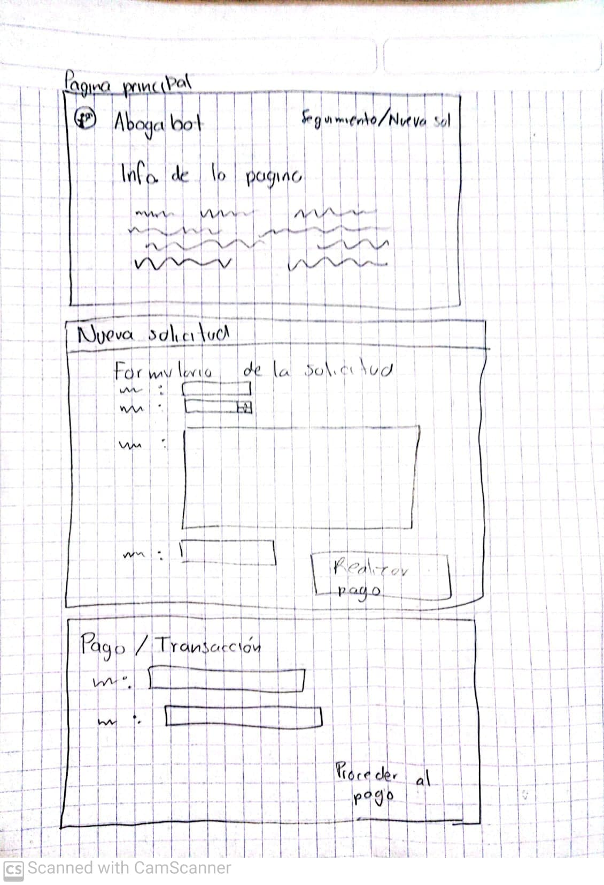.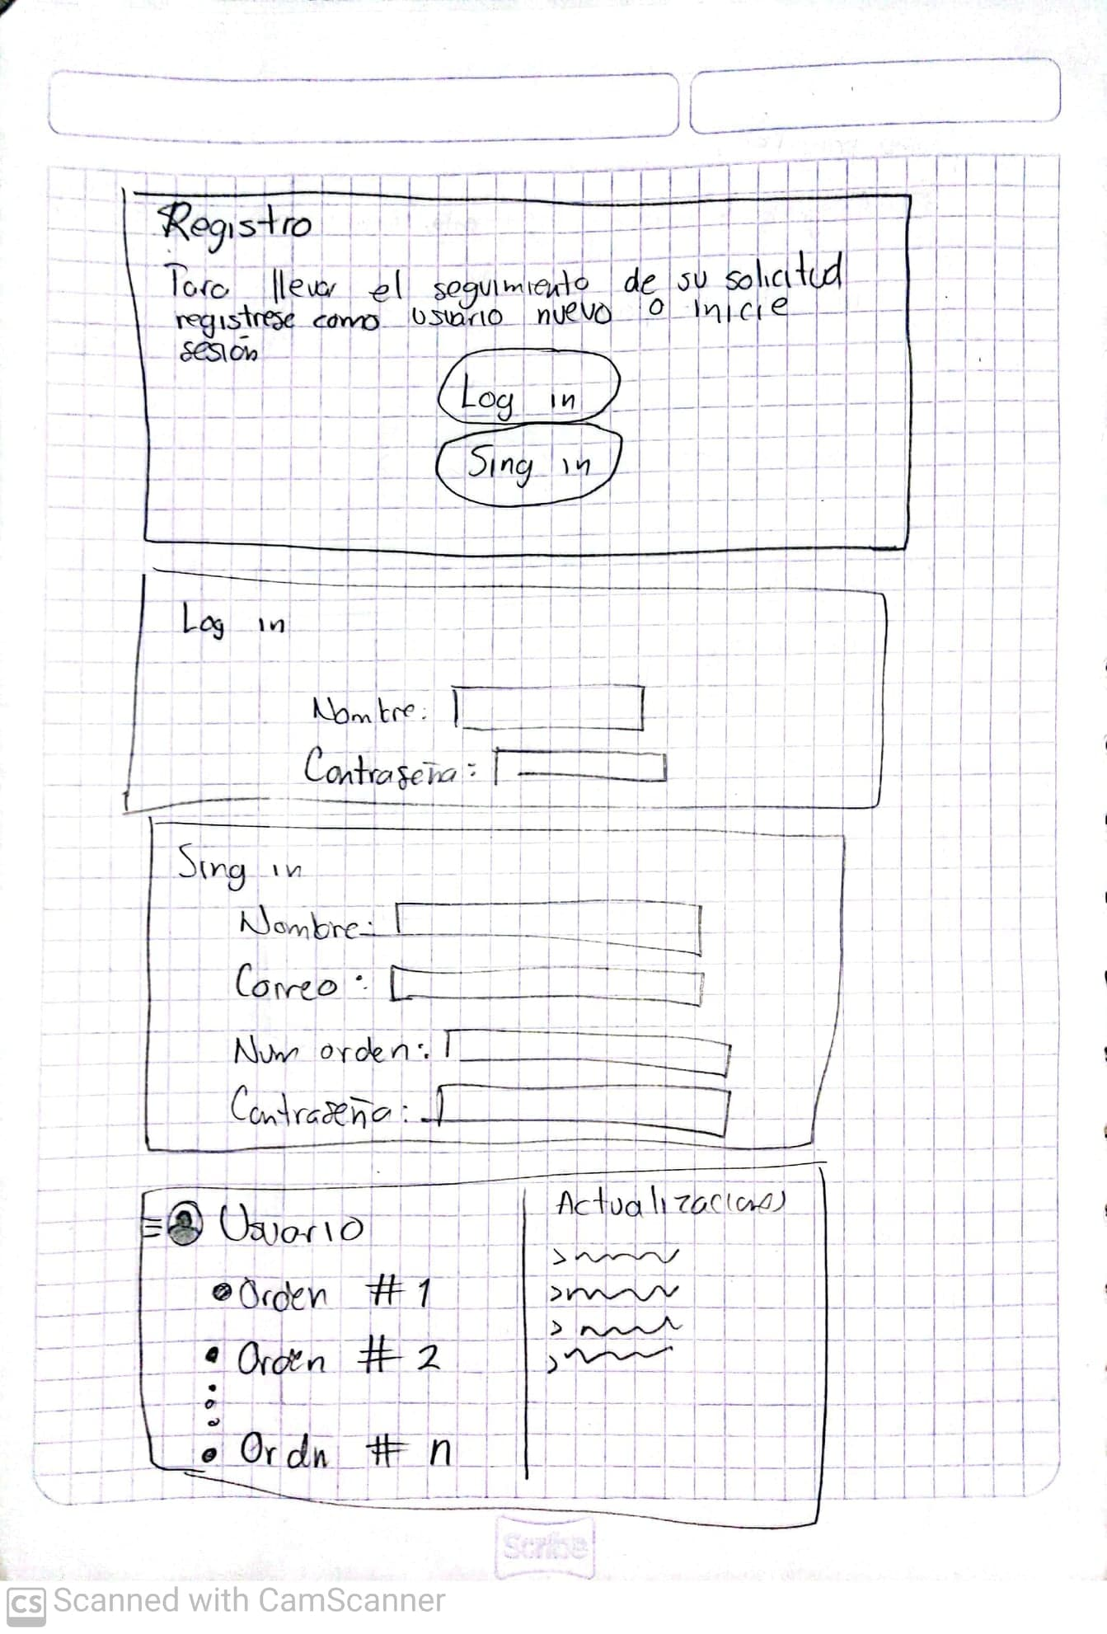

Si utiliza convenciones para diagramas Ad hoc, por favor describirlas aquí
Firmas de aceptación
Nombre |  | Dependencia | Teléfono |  | Firma
Denisse Gutierrez |  | Desarrollo | 1235465

Nota: En caso de considerar limitado el uso de UML, es posible utilizar diagramas Ad Hoc.

